CLARENCE ASSELIN  Âge: 14 ans  Taille : 1,55 m (5'1")  Poids : 66 kg (145 lb)  Cheveux : Bruns  Yeux : Bruns  Langue : Français  Issus de la diversité culturelle : Caucasien et Haïtienne | 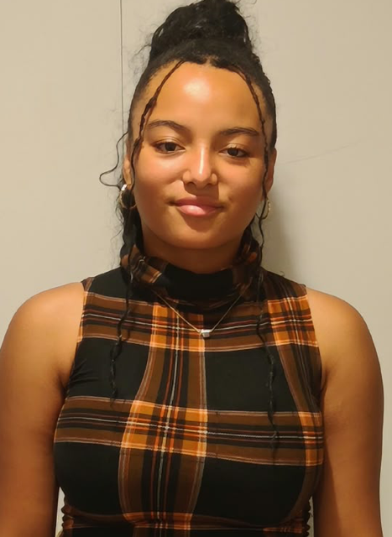
TÉLÉVISION
À propos d’Antoine / Spectateur, 3e rôle / Réal. Podz / ComediHa / 2022

SCÈNE - IMPROVISATION

publicité

FORMATION

Tournage de démo de jeu sous la direction du réalisateur Hugues Saint Louis / Sylvie Leclerc Inc. / 2026
Natation / 2018
Arts plastiques / 2018
Patinage artistique / 2021-2023
Camp de jour en anglais / 2021-2022-2023
Natation / 2024
Voyage étudiant à Boston / 2025
Échange étudiant en France / 2026

